LAPORAN PRAKTIKUM

APLIKASI BERBASIS PLATFORM

MODUL 9 Mobile



Disusun oleh:
Nandana Tsany Farrel Arkananta
2311102143

S1 IF-06

Dosen Pengampu:
Dedy Agung Prabowo, S.Kom., M.Kom

PROGRAM STUDI S1 TEKNIK INFORMATIKA FAKULTAS DIREKTORAT KAMPUS PURWOKERTO
UNIVERSITAS TELKOM 2026

LINK GIT : 2311102143_NandanaTsanyFarrelArkananta/Modul 9 at main · Ozyura1/2311102143_NandanaTsanyFarrelArkananta

Tugas:

MODUL 9

Tugas 8

Buat aplikasi Flutter sederhana yang dapat:

- Membuka kamera perangkat
- Mengambil foto
- Menampilkan hasil foto langsung di dalam aplikasi

Ketentuan:

- Gunakan package image_picker
- Tampilan minimal memiliki:
- Judul aplikasi
- Tombol
- Area untuk menampilkan hasil foto

Jawaban :

Penjelasan

Ini merupakan aplikasi yang bernama Gallery Kamera, yaitu aplikasi sederhana yang digunakan untuk membuka kamera perangkat, mengambil foto, menampilkan hasil foto, dan menghapus hasil foto yang telah diambil. Tampilan aplikasi dibuat seperti gallery sederhana yang membuat tampilan terlihat lebih rapi.
Berikut cara kerja aplikasi ini :

- Tampilan Aplikasi.

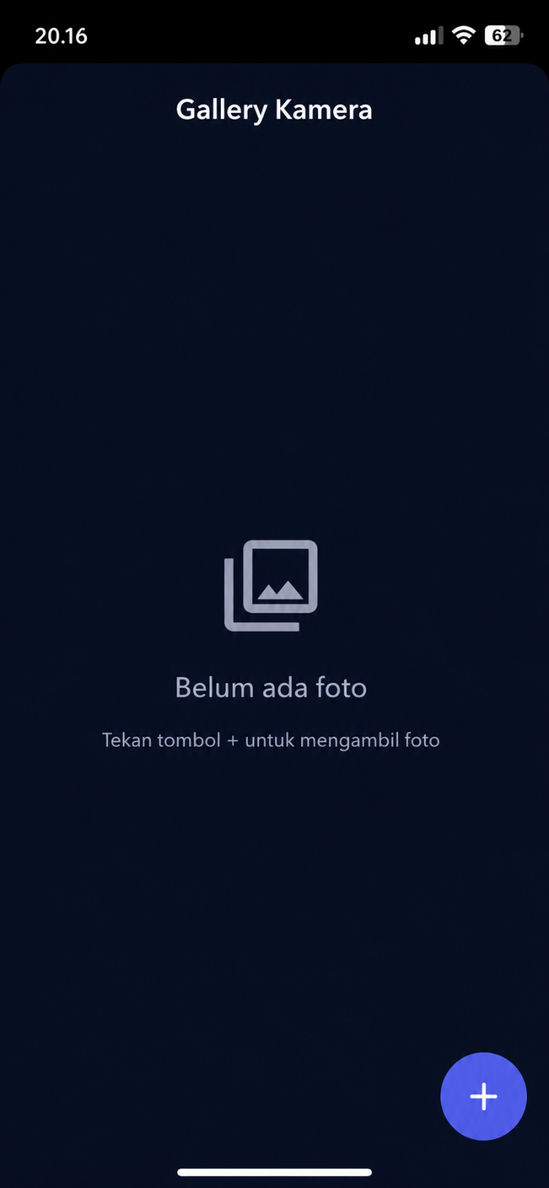

- Pengguna menekan tombol “+” untuk membuka kamera perangkat, aplikasi menggunakan package image_picker untuk mengakses kamera.

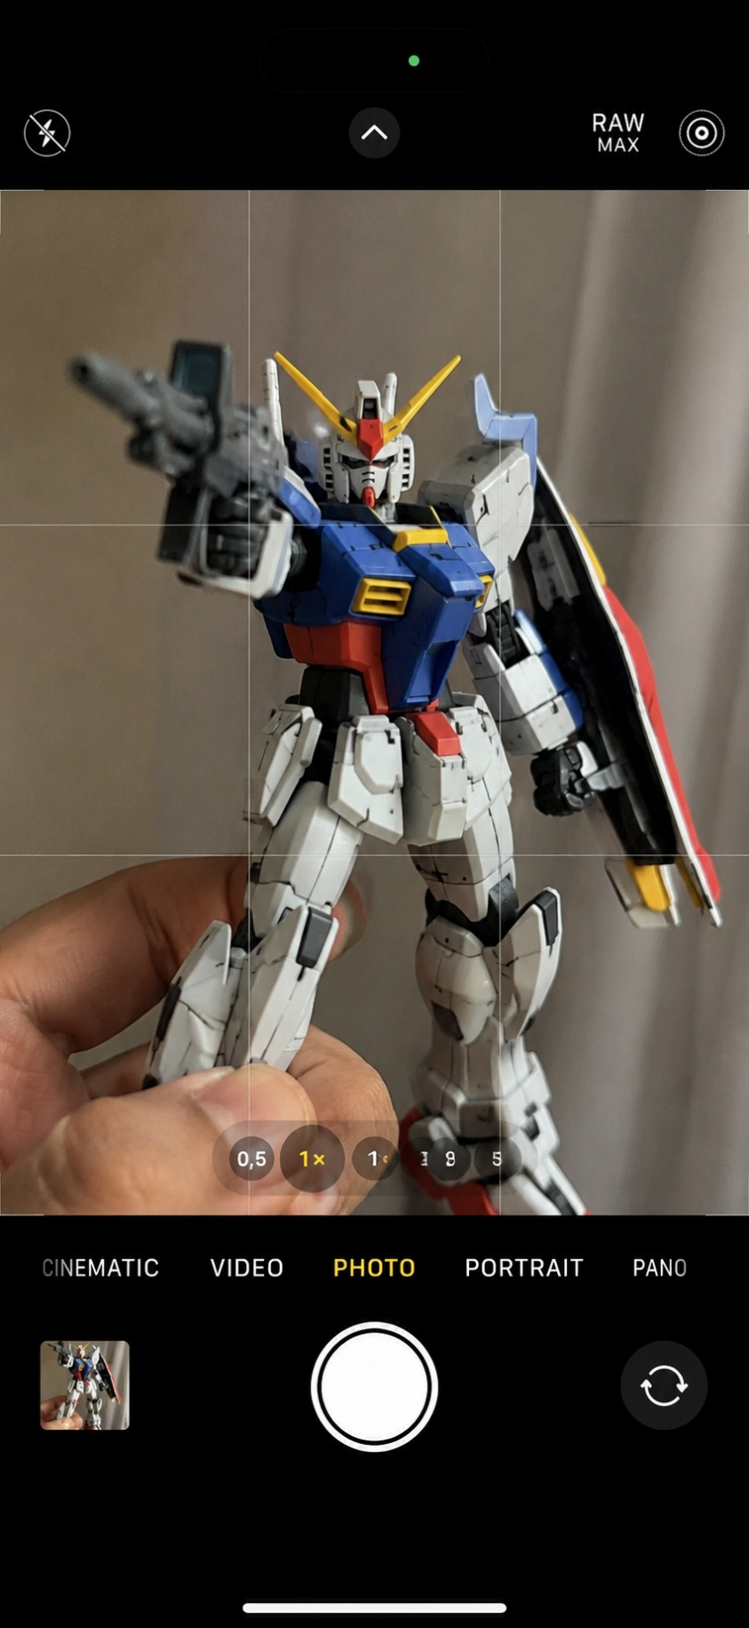

- Mengambil foto.

- Setelah mengambil foto, maka foto yang diambil tadi akan langsung ditampilkan pada halaman utama aplikasi, Pengguna juga dapat menghapus foto tersebut.
